# 5.git版本控制

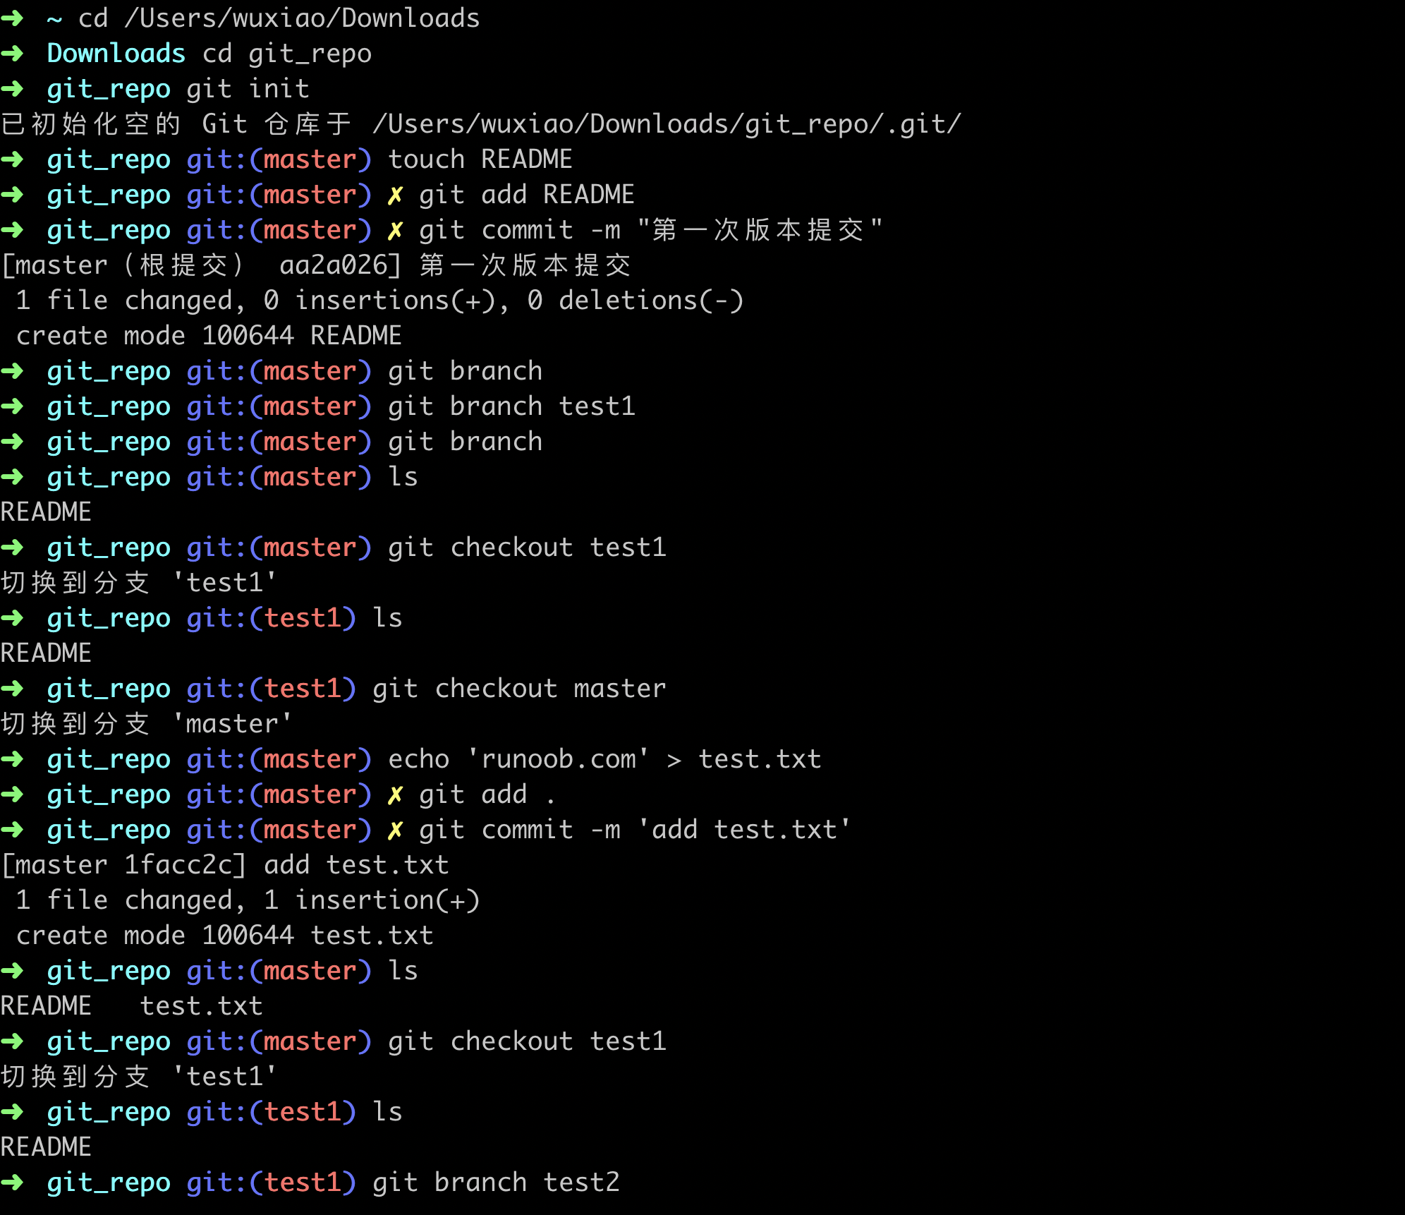

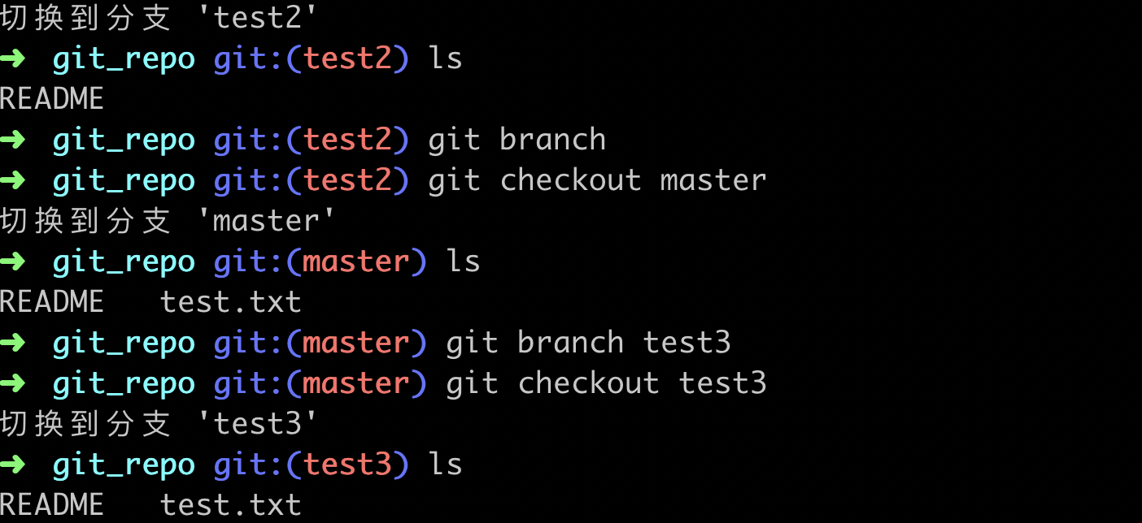

cd git_repo //进入目录

git init //初始化仓库

touch README //

git add README //提交README文件到暂存区

git commit -m "第一次版本提交" //提交到版本库，-m为添加描述

git branch //查看所有分支，摁q可以退出查看

git branch test1 //新建test1分支

ls //查看master分支下的所有文件

git checkout test1 //切换到分支test1

ls //查看test1分支下的所有文件

git checkout master //切换到master分支

echo 'runoob.com' > test.txt //创建test.txt文件，并将字符串“runoob.com”添加在文件中

git add //提交当前分支master的所有文件到暂存区

git commit -m 'add test.txt'

ls

git checkout test1

ls

git branch test2

git checkout test2

ls

git branch

git checkout master

ls

git branch test3

git checkout test3

ls

1. master：README
2. master下新建分支test1，test1:README
3. 切换到master分支，新建test.txt文件，matser：README，test.txt
4. 切换到分支test1，test1:README
5. 在分支test1下新建分支test2，test2:README
6. 切换到master分支，master：README，test.txt
7. 在master分支下新建test3分支，test3: README，test.txt

## 5.0 pwd,ls -ah

pwd:显示当前目录

ps -ah:显示当前目录下的所有文件，包括隐藏文件

## 5.1echo命令

> 输出重定向

>> 输出追加重定向

echo hello A

将字符串hello A输出到屏幕

echo hello A > tmp.txt

将字符串输出重定向，当前目录没有tmp.txt，则创建tmp.txt，并将字符串输出到tmp.txt文件中  tmp.txt内容：hello A

echo hello B > tmp.txt

将字符串输出重定向， 当前目录存在tmp.txt，则将tmp.txt内容替换成输出的字符串    tmp.txt内容：hello B

echo hello C >> tmp.txt

将字符串输出追加重定向，当前目录存在tmp.txt，则将tmp.txt的内容后面追加输出的字符串   tmp.txt内容：hello B hello C

## 5.2 ls命令

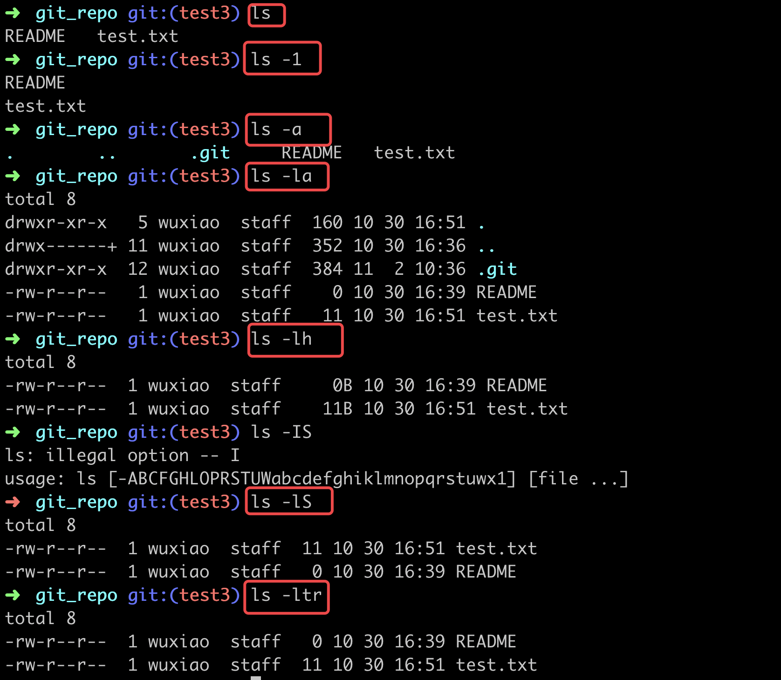

ls -1：每行列出一个文件，即以单列形式列出。

ls -a：列出所有文件，包括隐藏文件。

ls -la：所有文件的长格式列表（含权限、所有权、大小和修改日期）。

ls -lh：使用人可读单位（KB，MB，GB）显示大小的长格式列表。

ls -lS：按大小排序的长格式列表（降序）。

ls -ltr：按大小排序的长格式列表（升序）。

## 5.3 cat 命令

命令含义：Print and concatenate files，打印、合并文件。

cat file：将文件内容打印显示。

cat file1 file2> target_file：将多个文件合并到目标文件中，如果目标文件不存在，则新建目标文件。

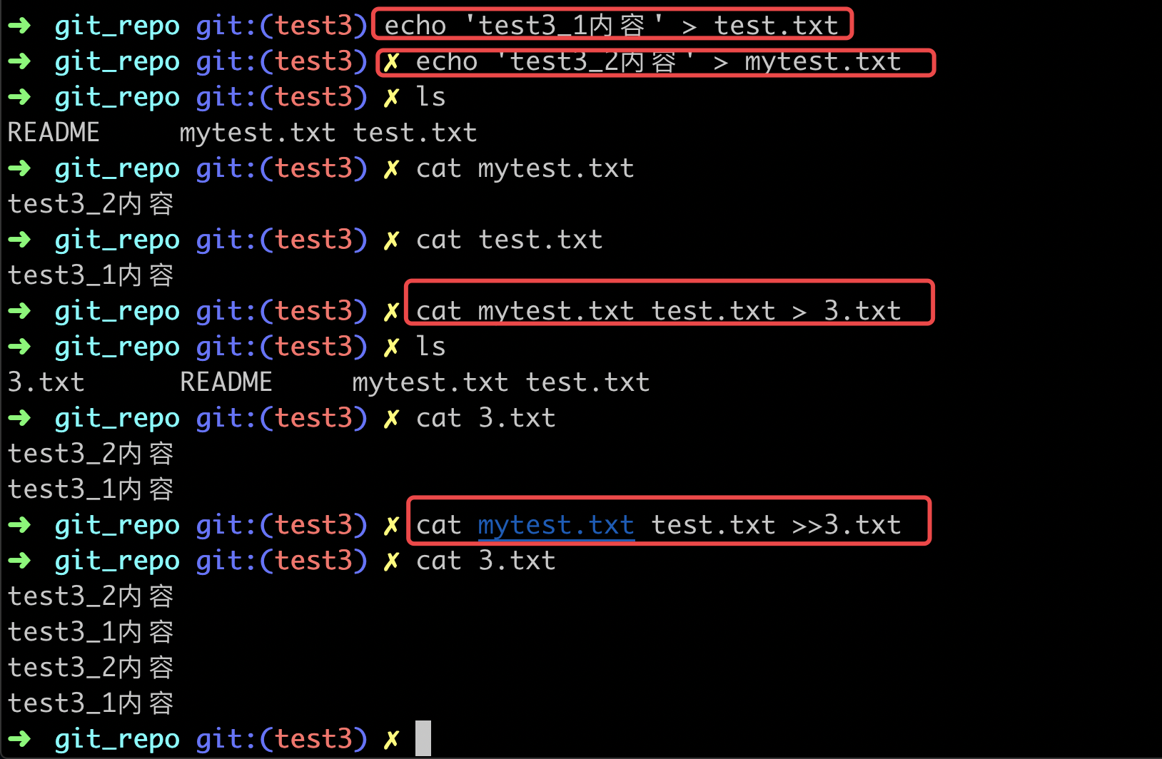

## 5.4 mv命令

命令含义：Move or rename files and directories，移动或重命名文件和目录。  
主要用法示例：mv file1.txt file2.txt：将file1文本重命名为file2。

mv file1.txt folder：将file1文件移到folder文件夹中。

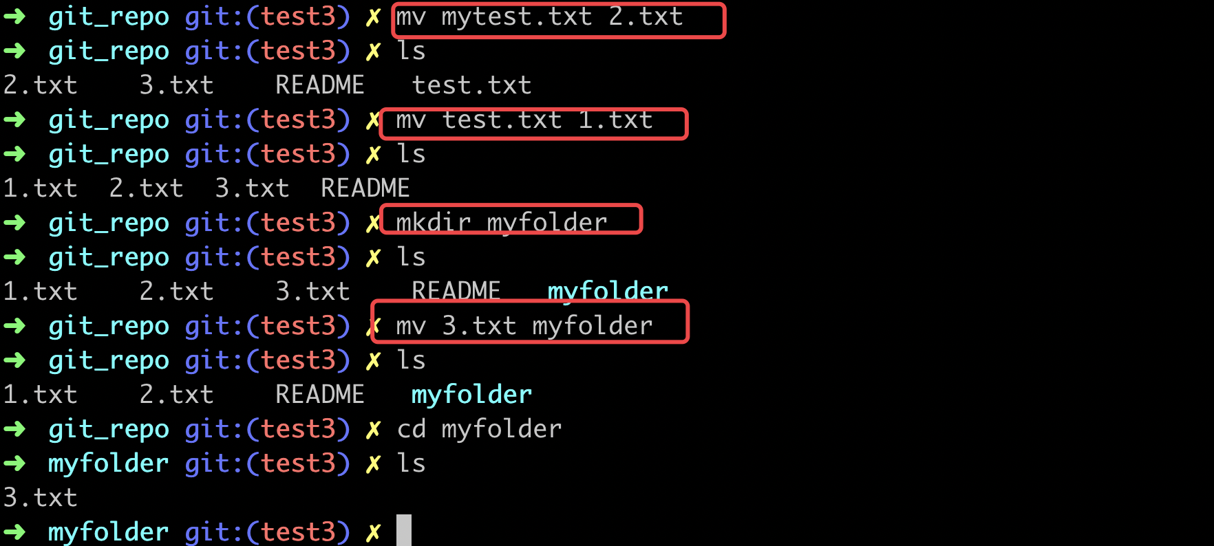

## 5.5 mkdir命令

创建文件夹的意思



## 5.6 git相关命令

修改任意文件，如果没有git add和git commit,那么相当于文件未提交，也就是还在工作区或暂存区，而工作区和暂存区的文件是所有分支共享的，所以只要不提交，切换到其他分支仍然可以看到修改，所以切换分支之前最好先提交，提交后就不会对其他分支的相同文件造成影响了。

（1）git init

初始化当前目录为本地仓库

1. git branch

查看当前的分支

（3）git branch test1

创建新的分支，名为test1

（4）git checkout test1

切换到新的分支test1

（5）git checkout -b test2

创建新的分支test2，并切换到新的分支test2

（6）git status

查看当前分支的状态，即文件夹在工作区，暂存区的状态，下图就是文件

Changes to be committed:表示已经从工作区add到暂存区的file（文件或文件夹）Changes not staged for commit:表示工作区，暂时区都存在的file（文件或文件夹）

Untracked files:表示只在工作区有的file（文件或文件夹），也就是在暂时区没有该file。

（7）git log，git blame

git log 可以让我们查看提交commit history, --oneline 选项来查看历史记录的简洁的版本。还可以用 --graph 选项，查看历史中什么时候出现了分支、合并。以下为相同的命令，开启了拓扑图选项。git log --reverse –oneline,也可以用--reverse参数来逆向显示所有日志。如果只想查找指定用户的提交日志可以使用命令：git log –author。查看指定文件的修改记录可以使用 git blame 命令，git blame <file>

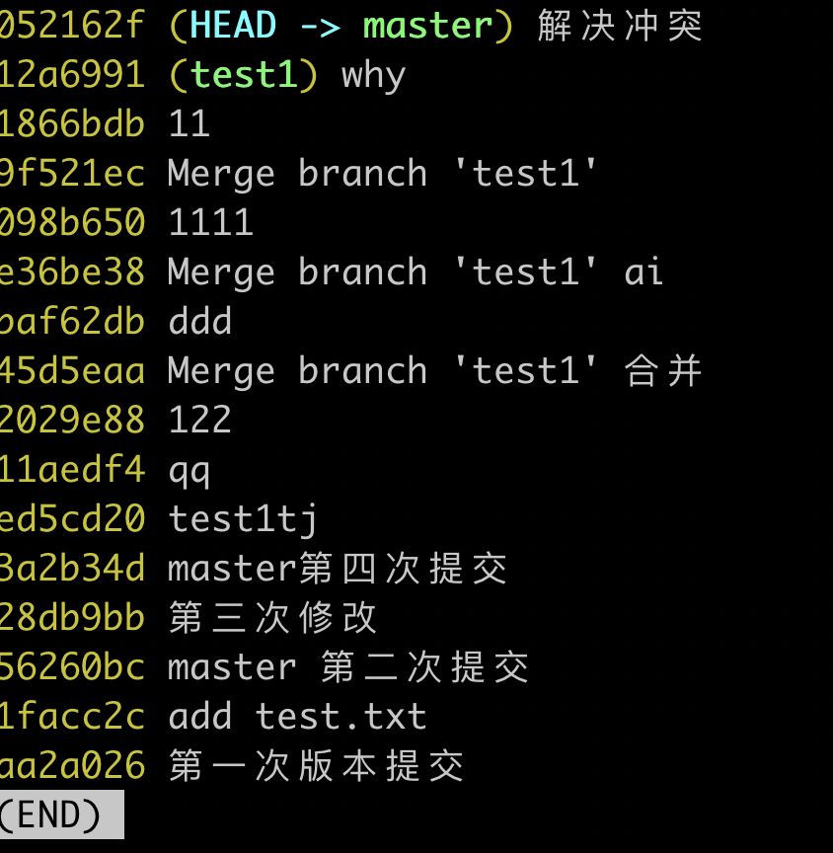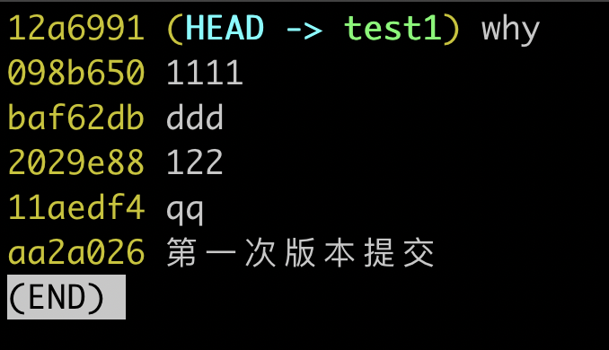

（8）git branch -d test2, git branch -D test2

删除分支test2,-D是强制删除的意思

另外可以用 git branch --no-merged 查看尚未合并的工作。

它会显示还未合并进来的分支。由于这些分支中还包含着尚未合并进来的工作成果，所以简单地用 git branch -d 删除该分支会提示错误，因为那样做会丢失数据，不过，如果你确实想要删除该分支上的改动，可以用大写的删除选项 -D 强制执行，就像上面提示信息中给出的那样。

（9）git merge test1

把分支test1与当前分支合并，合并如果两个分支有相同的文件，则test1分支的文件内容会覆盖master文件的内容。

（10）git checkout 1.txt

将暂存区的1.txt文件覆盖当前分支工作区的1.txt。

远程分支（remote branch）是对远程仓库中的分支的索引。它们是一些无法移动的本地分支；只有在 Git 进行网络交互时才会更新。远程分支就像是书签，提醒着你上次连接远程仓库时上面各分支的位置。

我们用 (远程仓库名)/(分支名) 这样的形式表示远程分支。

（11）git clone <https://github.com/wumengzhao/second.git>

将远程仓库克隆到本地仓库

(12) git diff

比较文件的不同，即比较文件在暂存区和工作区的差异。

git diff 命令显示已写入暂存区和已经被修改但尚未写入暂存区文件对区别。

git diff 有两个主要的应用场景。

尚未缓存的改动：git diff

查看已缓存的改动： git diff --cached

查看已缓存的与未缓存的所有改动：git diff HEAD

显示摘要而非整个 diff：git diff --stat

显示暂存区和工作区的差异:

$ git diff [file]

显示暂存区和上一次提交(commit)的差异:

$ git diff --cached [file]

或

$ git diff --staged [file]

显示两次提交之间的差异:

$ git diff [first-branch]...[second-branch]

## 5.7分支合并冲突处理

Git合并分支时。如果两个分支的同一个文件内容不属于包含关系，即完全不一样，那么就会产生冲突，这个时候就需要编辑产生冲突的文件，然后git add解决冲突，最后git commit结束合并。

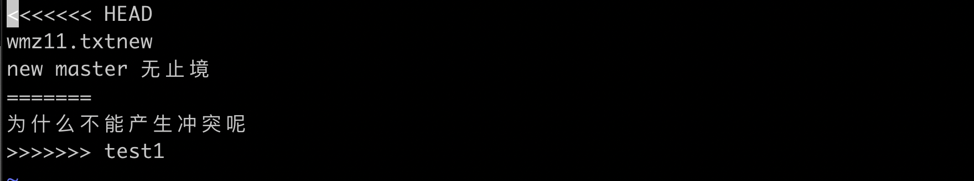

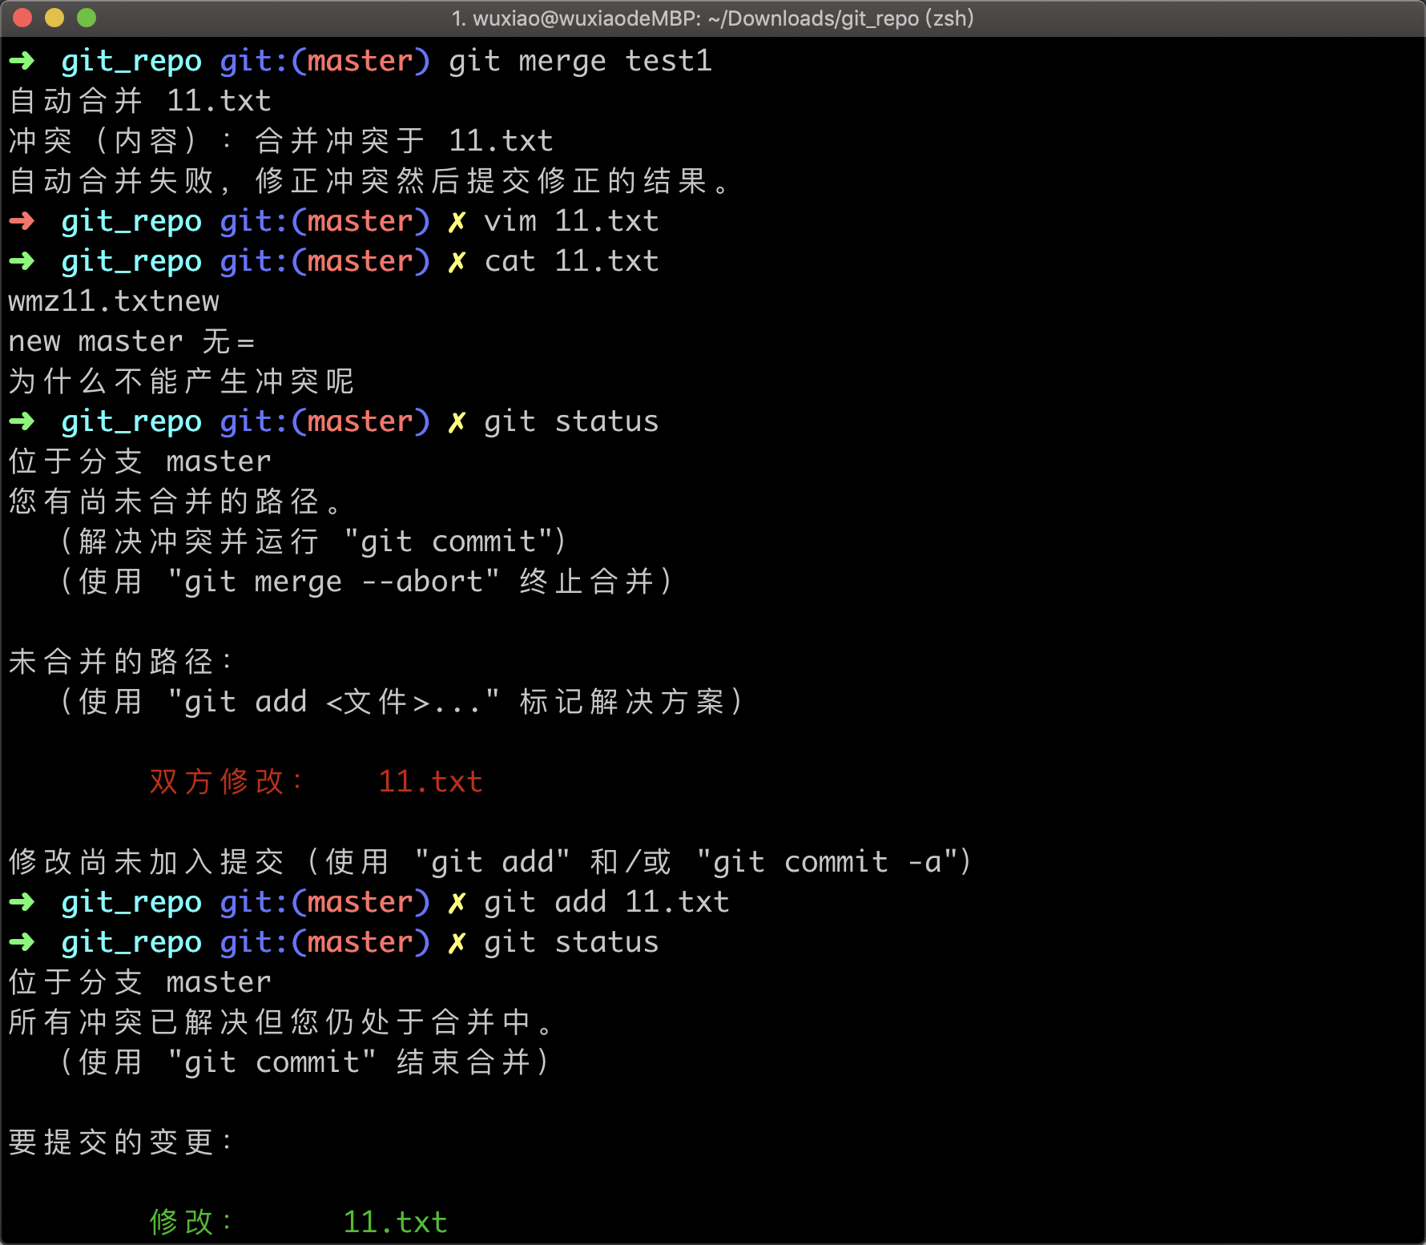

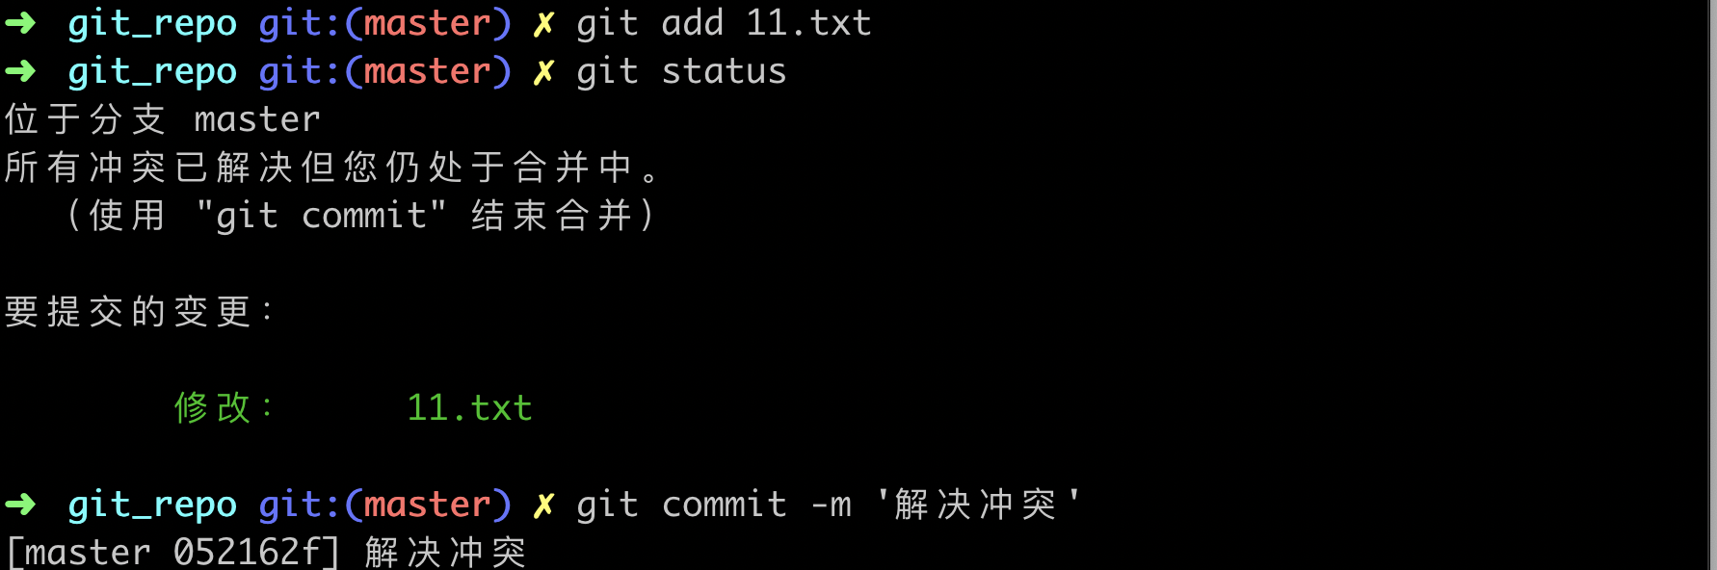

## 5.8删除文件

(1)git rm file

从暂存区和工作区删除文件

git rm –cached file：仅从暂存区删除文件

(2)git commit

提交至本地仓库

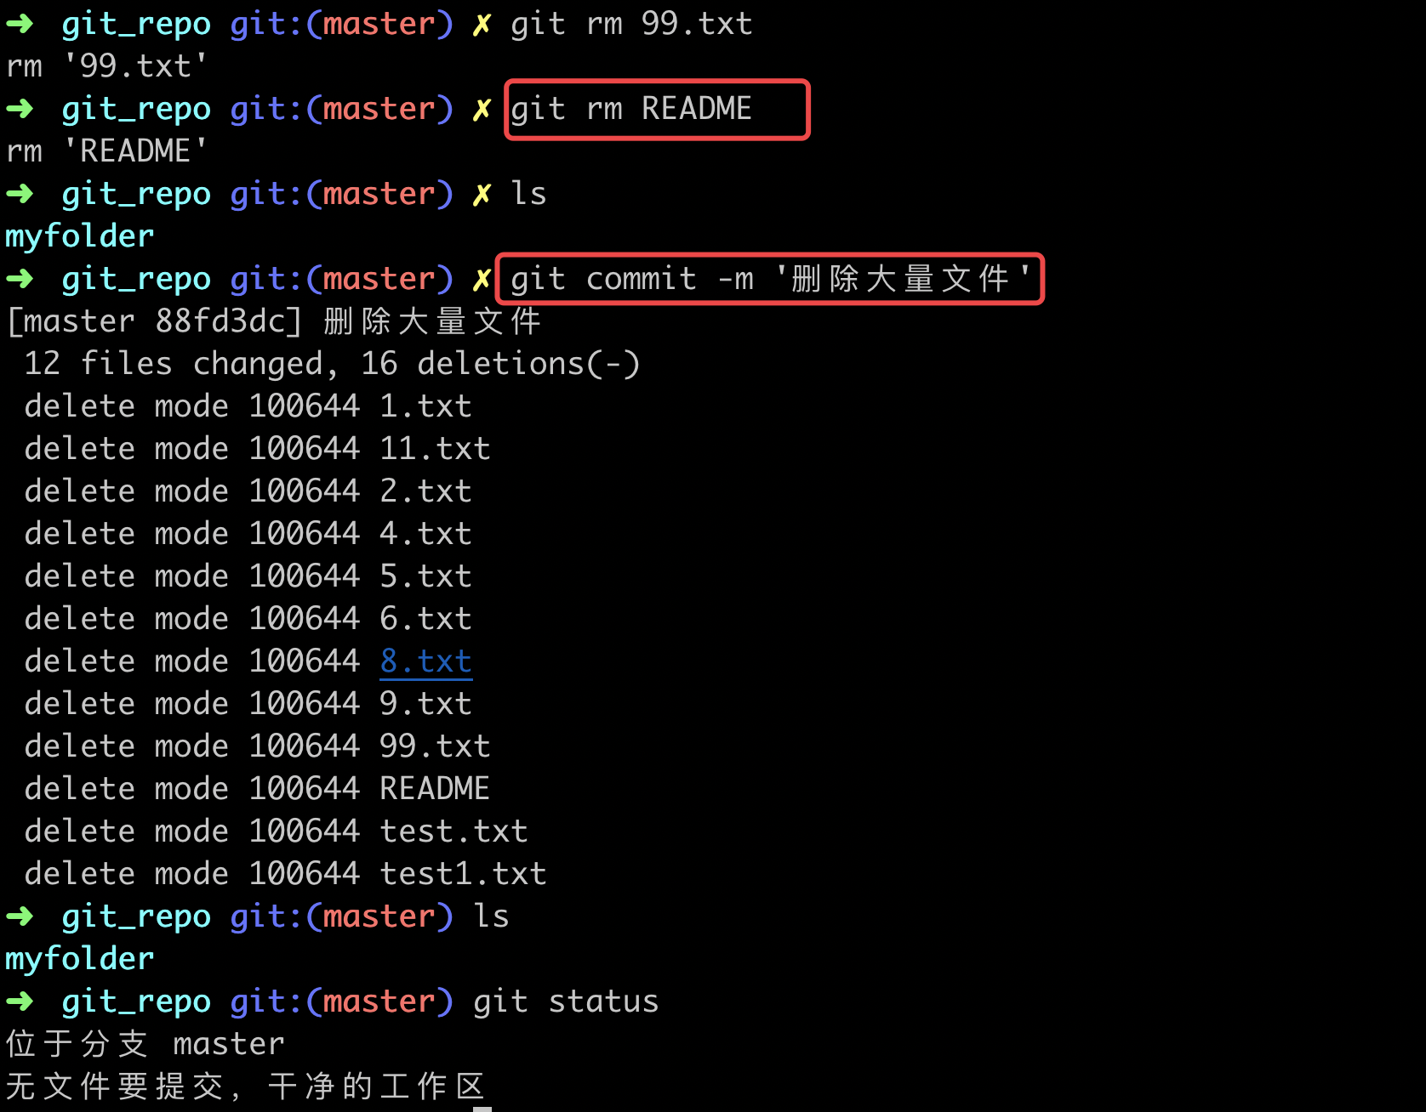

## 5.9 [git commit -m与-am的区别](https://www.cnblogs.com/smile-fanyin/p/10827438.html)

<https://www.cnblogs.com/smile-fanyin/p/10827438.html>

要了解git commit -m与git commit -am的区别，首先要明白它们的定义

字面解释的话，git commit -m用于提交暂存区的文件，git commit -am用于提交跟踪过的文件

[注意]git commit -am可以写成git commit -a -m，但不能写成git commit -m -a

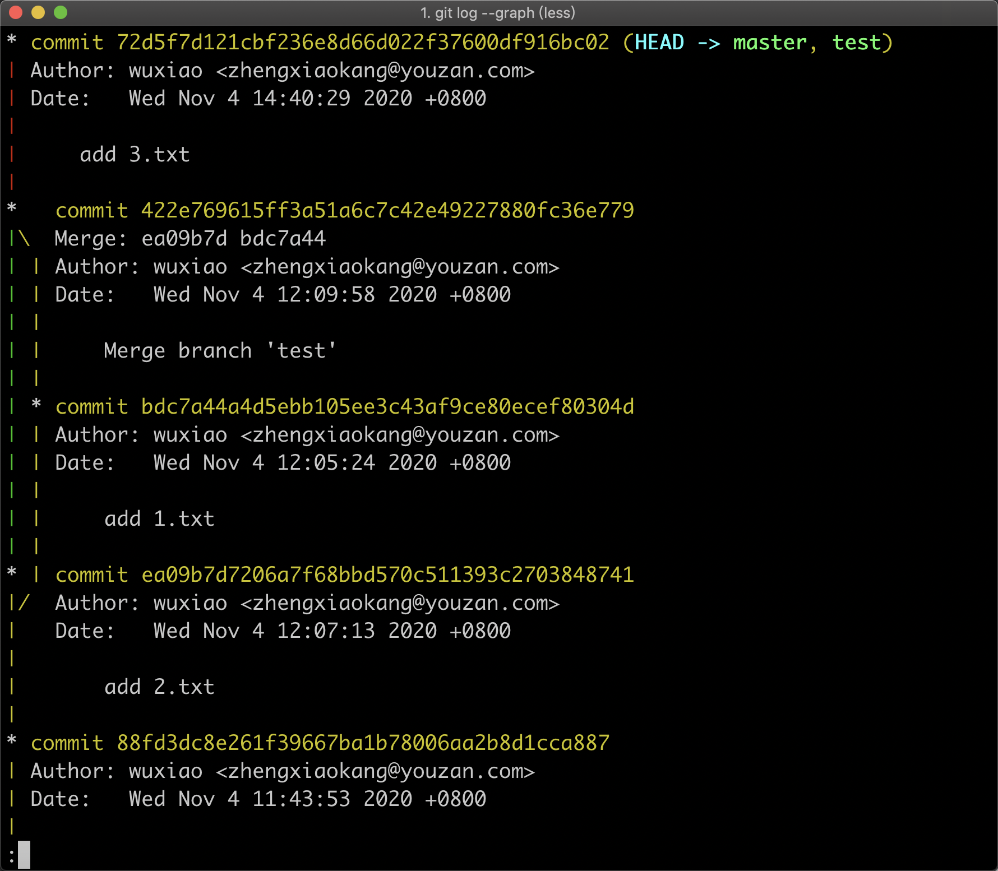

test

ea09b7d

88fd3dc

422e769

bdc7a44

72d5f7d

master

## 5.10 git 标签

<https://www.liaoxuefeng.com/wiki/896043488029600/902335479936480>

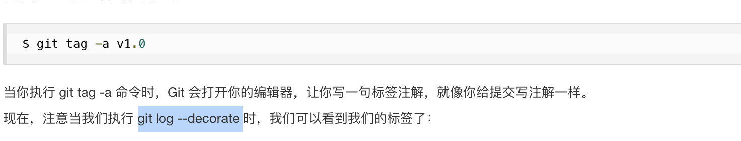

## 5.11 git reset HEAD版本回退

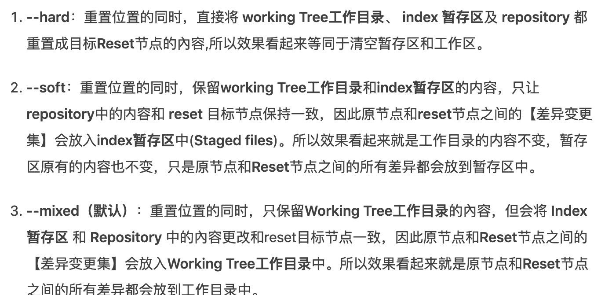

git reset HEAD回到当前版本

回到上一个版本git reset HEAD^ 回到上上个版本git reset HEAD^^

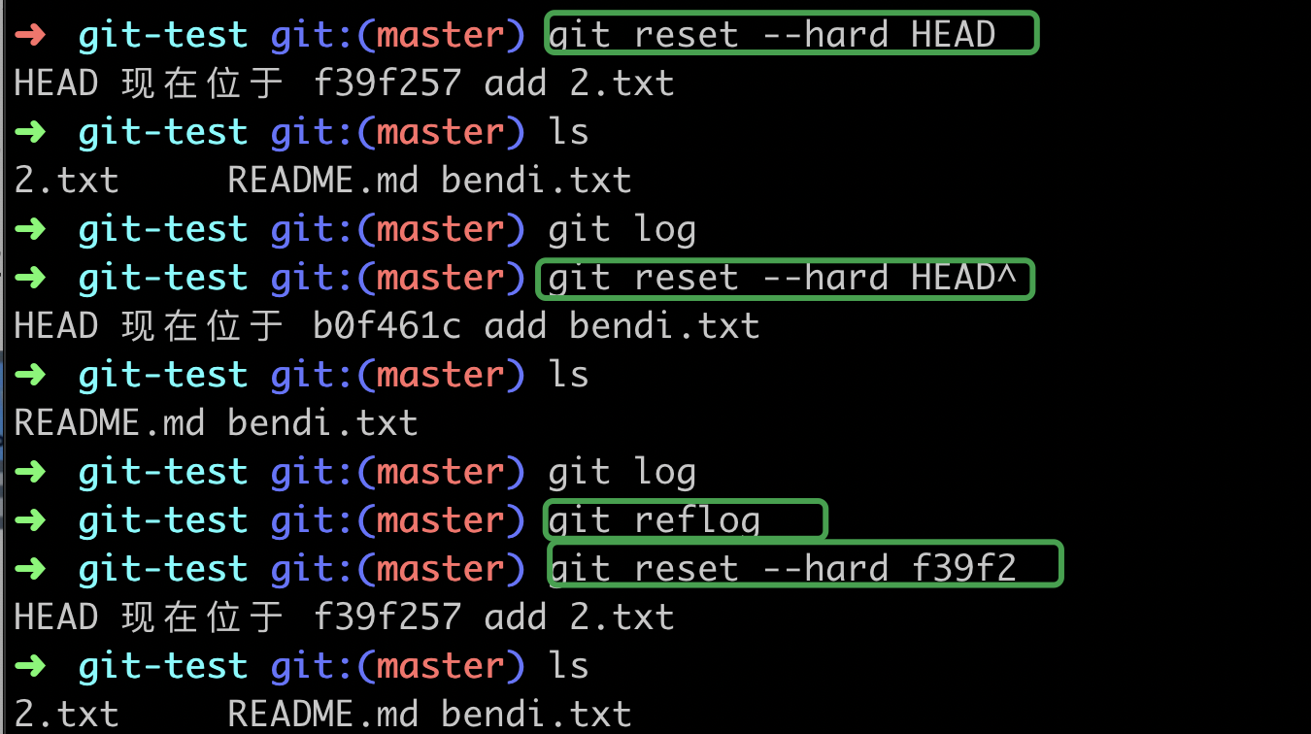

git reset –hard commitID可以回到任意版本,git reflog可以查看所有分支的所有操作记录（包括已经被删除的 commit 记录和 reset 的操作）

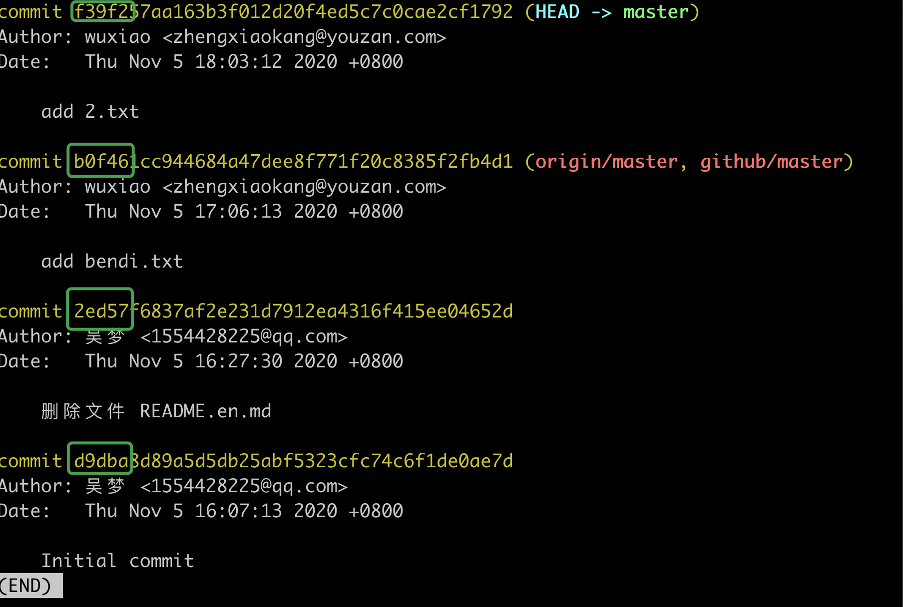

总结：

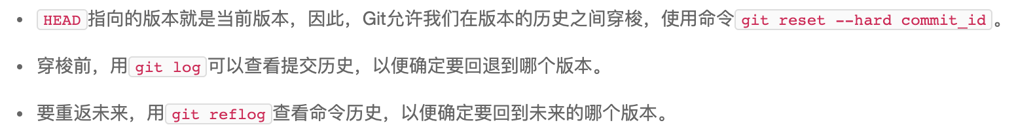

## 5.12 远程仓库

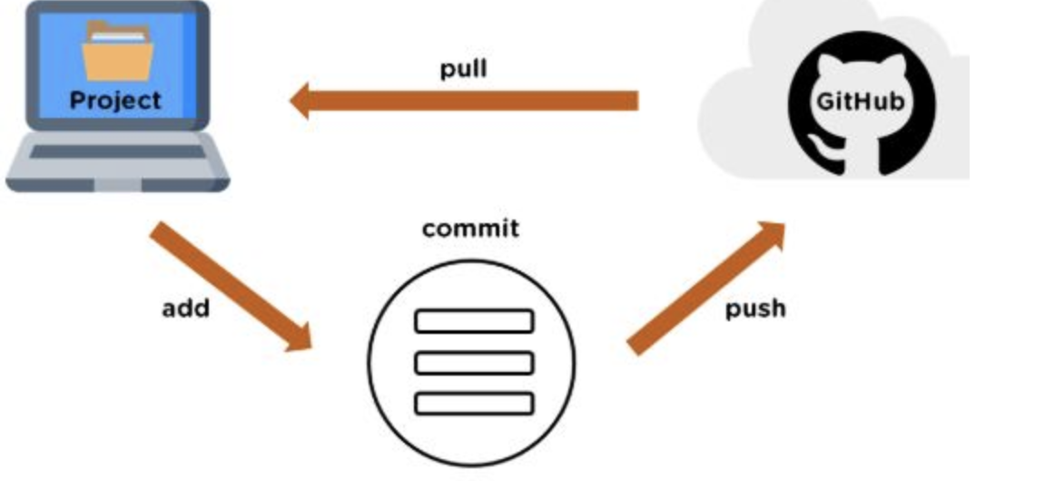

1. git remote

查看当前配置有哪些远程仓库

执行时加上 -v 参数，你还可以看到每个别名的实际链接地址。

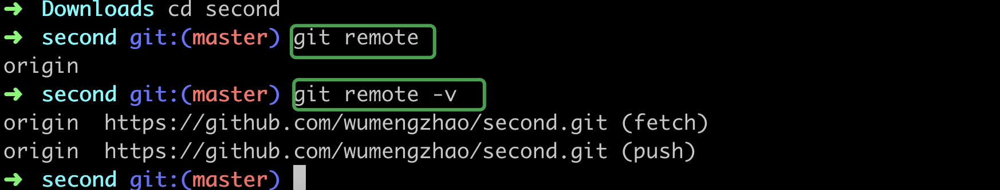

1. git fetch origin

从远程仓库下载新分支与数据

git fetch [alias] 告诉 Git 去获取它有你没有的数据，然后你可以执行 git merge [alias]/[branch] 以将服务器上的任何更新（假设有人这时候推送到服务器了）合并到你的当前分支。

执行git fetch origin master时，它的意思是从名为 origin 的远程仓库上拉取名为 master 的分支到本地分支 origin/master 中。既然是拉取代码，当然需要同时指定远程名与分支名，所以分开写。

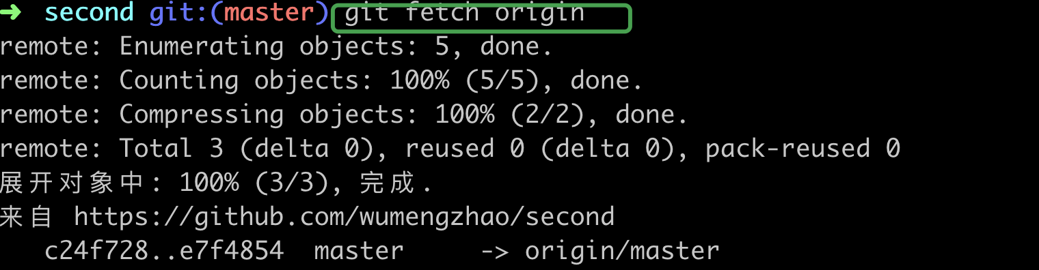

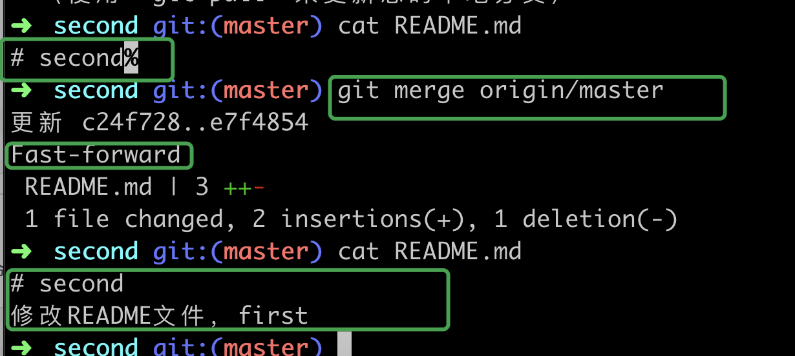

(3)git push origin master

推送你的新分支与数据到某个远端仓库命令

以上命令将你的 [branch] 分支推送成为 [alias] 远程仓库上的 [branch] 分支

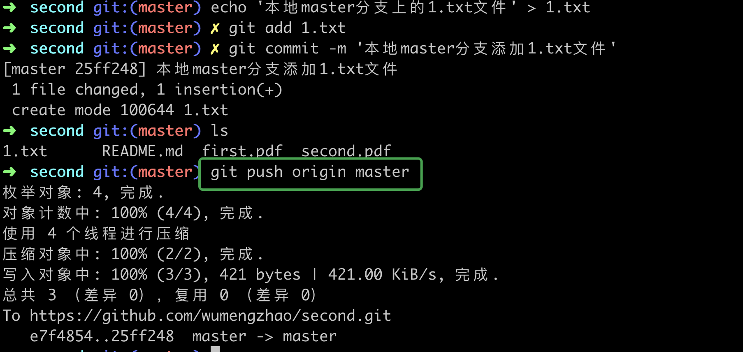

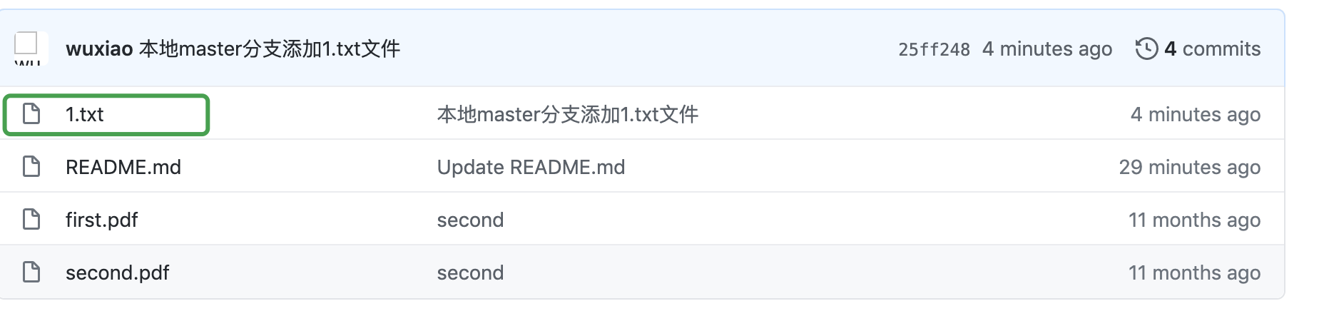

(4)git remote add origin2 <https://github.com/wumengzhao/second.git>

也就是说git为你默认创建了一个指向远端代码库的origin2（因为你是从这个地址clone下来的）。Origin2就是一个名字，它是在你clone一个托管在Github上代码库时，git为你默认创建的指向这个远程代码库的标签。

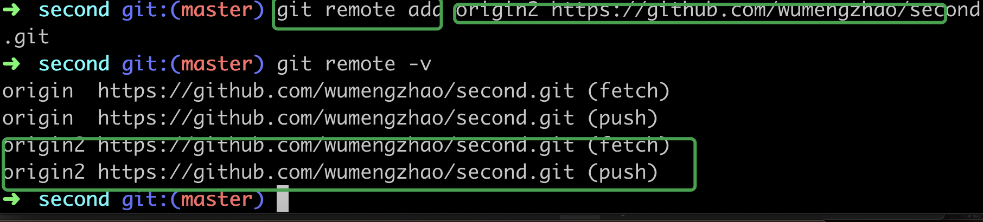

## 5.12 使用gitee和github关联两个远程仓库

首先在本地git init初始化一个仓库

然后在本地库上使用命令git remote add 把它和 Gitee 的远程库关联：

git remote add origin git@gitee.com:imnoob/runoob-test.git

删除origin远程仓库:git remote rm github

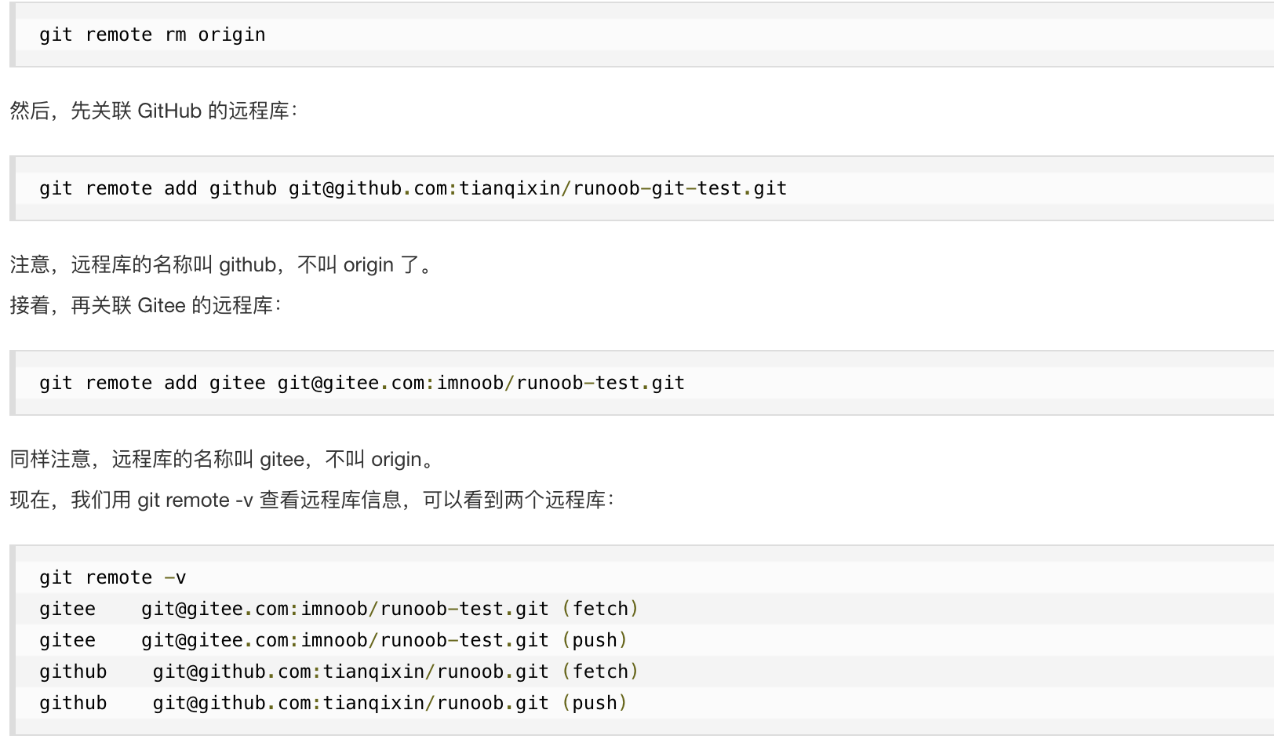

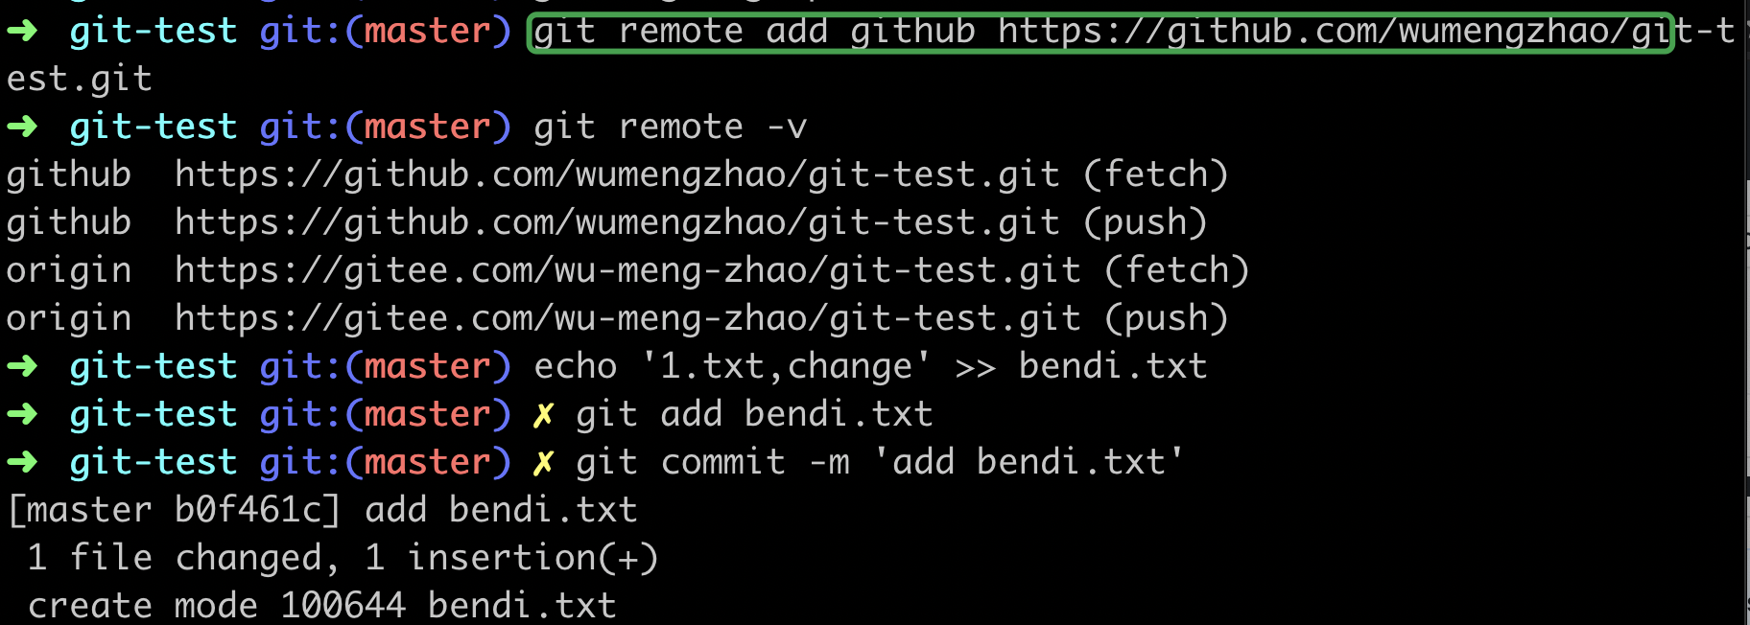

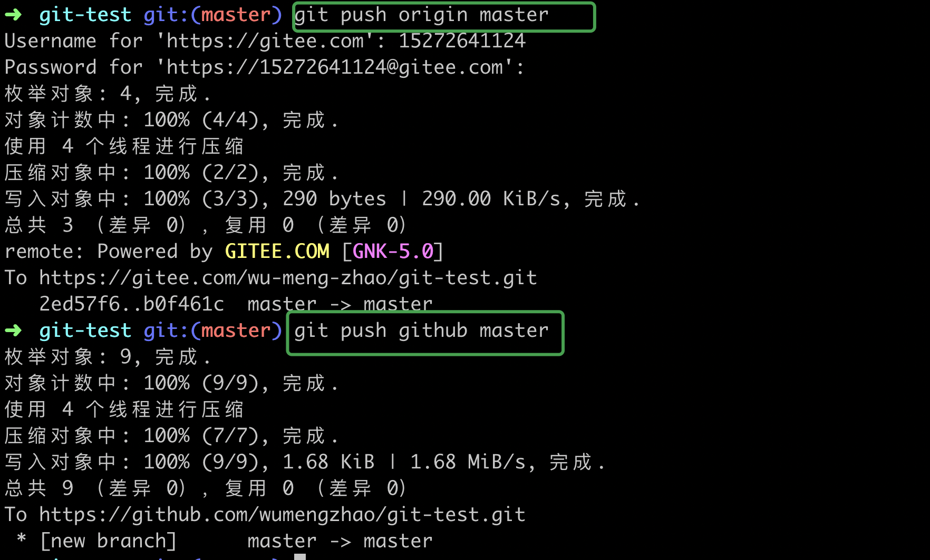

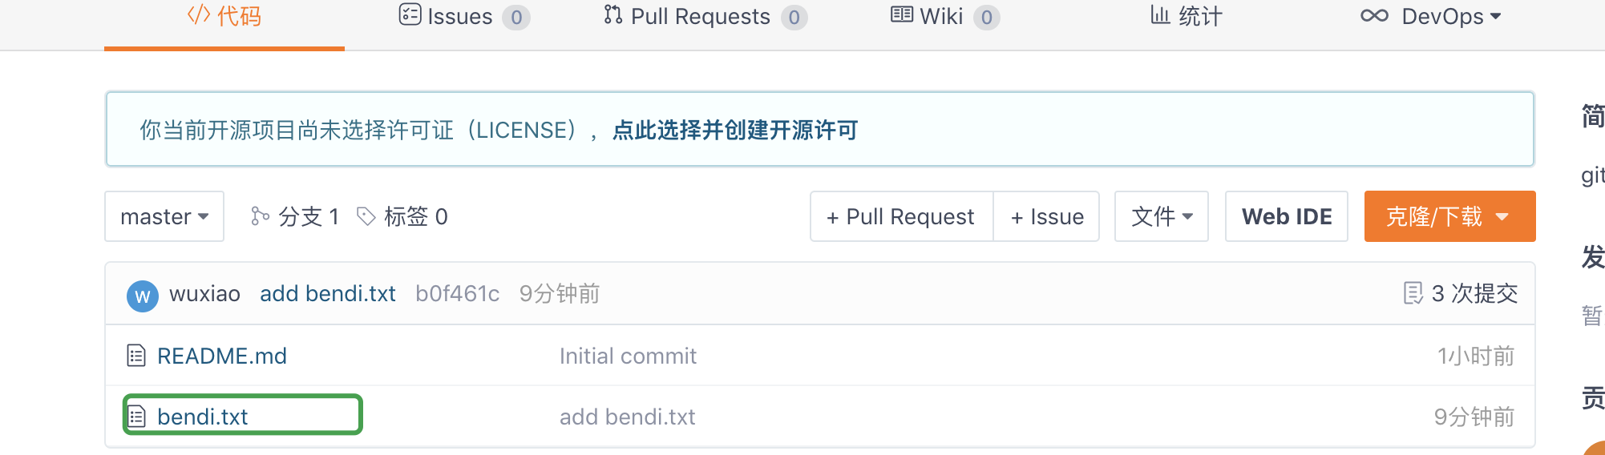

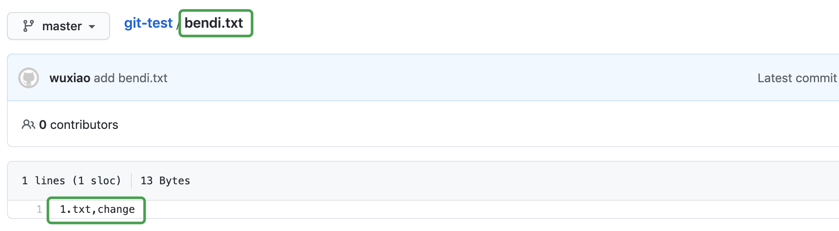

## 5.13 git pull和git fecth的区别

<https://blog.csdn.net/weixin_41975655/article/details/82887273>

推荐使用git fetch和git merge组合